附件1：

2023年度
中国共产党株洲市荷塘区委员会宣传部部门（单位）部门决算

目录
第一部分 中国共产党株洲市荷塘区委员会宣传部部门（单位）概况
一、部门职责
二、机构设置
第二部分 部门决算表
一、收入支出决算总表
二、收入决算表
三、支出决算表
四、财政拨款收入支出决算总表
五、一般公共预算财政拨款支出决算表
六、一般公共预算财政拨款基本支出决算明细表
七、政府性基金预算财政拨款收入支出决算表
八、国有资本经营预算财政拨款支出决算表
九、财政拨款“三公”经费支出决算表
第三部分 部门决算情况说明
一、收入支出决算总体情况说明
二、收入决算情况说明
三、支出决算情况说明
四、财政拨款收入支出决算总体情况说明
五、一般公共预算财政拨款支出决算情况说明
六、一般公共预算财政拨款基本支出决算情况说明
七、财政拨款三公经费支出决算情况说明
八、政府性基金预算收入支出决算情况
九、关于机关运行经费支出说明
十、一般性支出情况说明
十一、关于政府采购支出说明
十二、关于国有资产占用情况说明
十三、关于2023年度预算绩效情况的说明
第四部分 名词解释
第五部分 附件

第一部分

中国共产党株洲市荷塘区委员会宣传部部门（单位）概况

部门职责
区委宣传部是区委主管意识形态方面工作的综合职能部门。主要负责制订全区宣传思想工作规划和措施指导全区理论学习、理论宣传和理论研究工作；指导协调全区各新闻媒体、文化、出版部门的工作；从宏观上指导、协调全区文化艺术和文化产业工作；规划、部署全区思想政治工作和群众性精神文明建设活动；协同区委组织部加强区直宣传文化系统领导班子建设，配合有关部门落实文化经济政策；承办区委交办的其他事项。
二、机构设置及决算单位构成
（一）内设机构设置。中国共产党株洲市荷塘区委员会宣传部单位内设机构包括：融媒体中心、文明办、新闻出版局、办公室。
（二）决算单位构成。中国共产党株洲市荷塘区委员会宣传部单位2023年部门决算汇总公开单位构成包括：中国共产党株洲市荷塘区委员会宣传部单位本级以及株洲市荷塘区融媒体中心。

第二部分

部门决算表

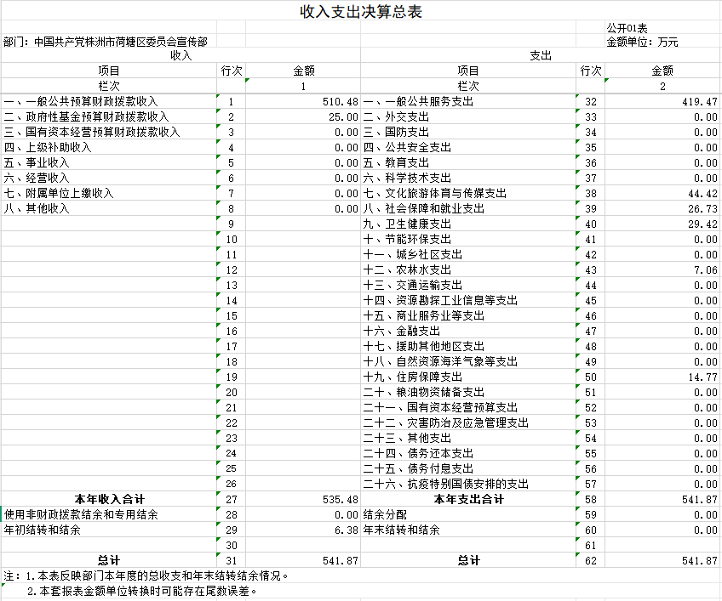
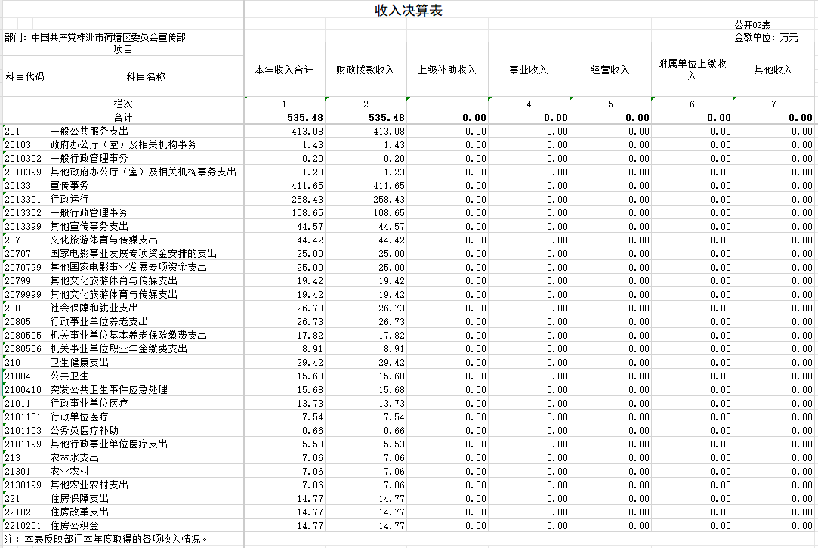
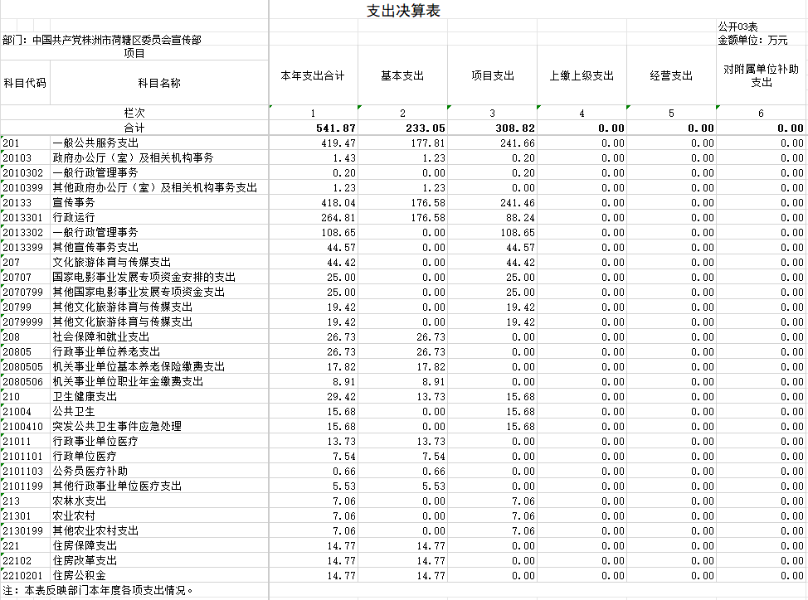
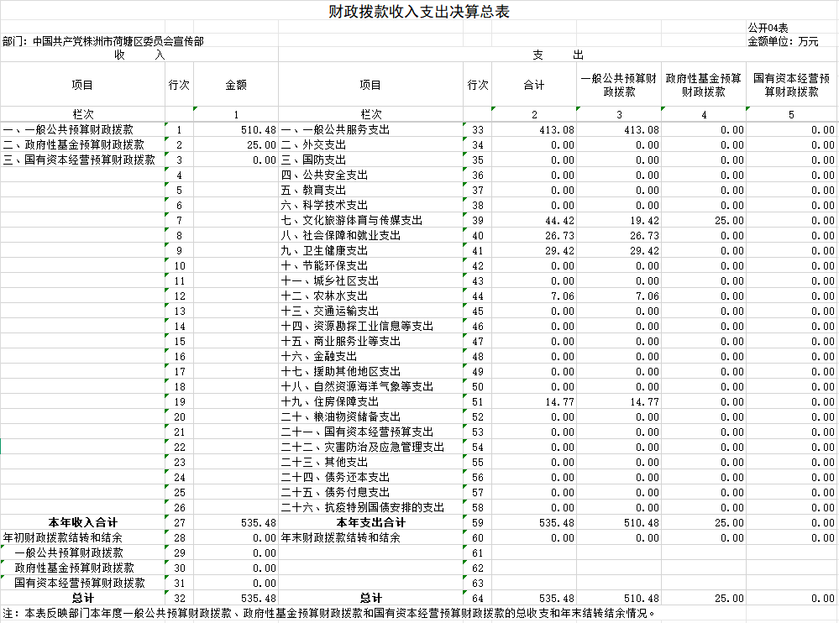

第三部分

2023年度部门决算情况说明

一、收入支出决算总体情况说明
2023年度收、支总计541.87万元（收入总计包含年初结转和结余6.35万元）。与上年相比，增加222.47万元，增长69.65%，主要是因为人员变动、专项增加。
二、收入决算情况说明
2023年度收入合计535.48万元，其中：财政拨款收入535.48万元，占100%；上级补助收入0万元，占0%；事业收入0万元，占0%；经营收入0万元，占0%；附属单位上缴收入0万元，占0%；其他收入0万元，占0%。
三、支出决算情况说明
2023年度支出合计541.87万元，其中：基本支出233.05万元，占43.01%；项目支出308.82万元，占56.99%；上缴上级支出0万元，占0%；经营支出0万元，占0%；对附属单位补助支出0万元，占0%。
四、财政拨款收入支出决算总体情况说明
2023年度财政拨款收、支总计535.48万元，与上年相比，增加224.3万元,增长72.08%，主要是因为年中增加专项资金。
五、一般公共预算财政拨款支出决算情况说明
（一）一般公共预算财政拨款支出决算总体情况
2023年度财政拨款支出510.48万元，占本年支出合计的95.33%，与上年相比，财政拨款支出增加229.3万元，增长81.55%，主要是因为年初结转和结余。
（二）一般公共预算财政拨款支出决算结构情况
2023年度财政拨款支出535.48万元，主要用于以下方面：一般公共服务（类）支出413.08万元，占77.14%；文化旅游体育与传媒支出44.42万元，占8.3%；社会保障和就业支出26.73万元，占4.99%；卫生健康支出29.42万元，占5.49%；农林水支出7.06万元，占1.32%；住房保障支出14.77万元，占2.76%。
（三）一般公共预算财政拨款支出决算具体情况
2023年度财政拨款支出年初预算数为288.12万元，支出决算数为510.48万元，完成年初预算的177.18%，其中：
1、一般公共服务（类）政府办公厅（室）及相关机构事务（款）一般行政管理事务（项）。
年初预算为0万元，支出决算为0.2万元，决算数大于年初预算数的主要原因是：年中人员职级晋升，工资异动，导致年初人员经费不足。因决算要求人员经费不能有其他人员经费的列支，所以人员经费追加指标放入项目分类中。
- 一般公共服务（类）政府办公厅（室）及相关机构事务（款）其他政府办公厅（室）及相关机构事务支出（项）。
年初预算为0万元，支出决算为1.23万元，决算数大于年初预算数的主要原因是：年初无预算，用于发放13月工资。
3、一般公共服务（类）宣传事务（款）行政运行（项）。
年初预算为169.54万元，支出决算为258.43万元，完成年初预算的152.43%，决算数大于年初预算数的主要原因是：年中追加“文明创建经费、“宣传文化(含新闻宣传)经费”、“疫情防控宣传工作经费”、“理论学习书籍费”、追加“2023年志愿服务项目经费（区本级）”经费等工作。
4、一般公共服务（类）宣传事务（款）一般行政管理事务（项）。
年初预算为65万元，支出决算为108.65万元，完成年初预算的167.15%，决算数大于年初预算数的主要原因是：年中追加“文明创建经费、“宣传文化(含新闻宣传)经费”、“疫情防控宣传工作经费”、“理论学习书籍费”、追加“2023年志愿服务项目经费（区本级）”经费等工作。
5、一般公共服务（类）宣传事务（款）其他宣传事务支出（项）。
年初预算为0万元，支出决算为44.57万元，决算数大于年初预算数的主要原因是：年中追加“文明创建、“宣传文化”、“新时代文明实践”等工作的相关资金。
- 文化旅游体育与传媒支出（类）其他文化旅游体育与传媒支出（款）其他文化旅游体育与传媒支出（项）。
年初预算为0万元，支出决算为19.42万元，决算数大于年初预算数的主要原因是：年初无预算，年中追加开展宣传工作、文明实践等相关工作经费。
8、社会保障和就业支出（类）行政事业单位养老支出（款）机关事业单位基本养老保险缴费支出（项）。
年初预算为17.82万元，支出决算为17.82万元，完成年初预算的100%，决算数等于年初预算数。
8、社会保障和就业支出（类）行政事业单位养老支出（款）机关事业单位职业年金缴费支出（项）。
年初预算为8.91万元，支出决算为8.91万元，完成年初预算的100%，决算数等于年初预算数。
9、卫生健康支出（类）公共卫生（款）突发公共卫生事件应急处理（项）。
年初预算为0万元，支出决算为15.68万元，决算数大于年初预算数的主要原因是：年初无预算，年中追加支付以前年度防疫期间宣传费用。
10、卫生健康支出（类）行政事业单位医疗（款）行政单位医疗（项）。
年初预算为7.54万元，支出决算为7.54万元，完成年初预算的100%，决算数等于年初预算数。
11、卫生健康支出（类）行政事业单位医疗（款）公务员医疗补助（项）。
年初预算为4.34万元，支出决算为0.66万元，完成年初预算的15.21%，决算数小于年初预算数的主要原因是：社会保险缴费基数调整。
12、卫生健康支出（类）行政事业单位医疗（款）其他行政事业单位医疗支出（项）。
年初预算为0.19万元，支出决算为5.53万元，完成年初预算的2910.53%，决算数大于年初预算数的主要原因是：年中追加2022年医保铺底。
13、农林水支出（类）农业农村（款）其他农业农村支出（项）。
年初预算为0万元，支出决算为7.06万元，决算数大于年初预算数的主要原因是：年初无预算，年中按照要求开展志愿服务相关工作。
14、住房保障支出（类）住房改革支出（款）住房公积金（项）。
年初预算为14.77万元，支出决算为14.77万元，完成年初预算的100%，决算数等于年初预算数。
六、一般公共预算财政拨款基本支出决算情况说明
2023年度财政拨款基本支出226.66万元，其中：
人员经费197.55万元，占基本支出的87.16%,主要包括基本工资、津贴补贴、奖金、绩效工资、机关事业单位基本养老保险缴费、职业年金缴费、职工基本医疗保险缴费、公务员医疗补助缴费、其他社会保障缴费、住房公积金。
公用经费29.11万元，占基本支出的12.84%，主要包括办公费、印刷费、差旅费、维修（护）费、培训费、专用材料费、劳务费、委托业务费、工会经费、福利费、其他交通费用、其他商品和服务支出。
七、财政拨款三公经费支出决算情况说明
（一）“三公”经费财政拨款支出决算总体情况说明
“三公”经费财政拨款支出预算为0.1万元，支出决算为0万元，完成预算的0%，决算数小于预算数的主要原因是加强管理，厉行节约，压缩公务开支，与上年相比减少0.08万元，减少100%,减少（增长）的主要原因是加强管理，厉行节约，压缩公务开支。其中：
因公出国（境）费支出预算为0万元，支出决算为0万元，完成预算的0%，决算数等于预算数，与上年相比无变化。
公务接待费支出预算为0.1万元，支出决算为0万元，完成预算的0%，决算数小于预算数的主要原因是加强管理，厉行节约，压缩公务开支，与上年相比减少0.08万元，减少100%,减少的主要原因是加强管理，厉行节约，压缩公务开支。
公务用车购置费支出预算为0万元，支出决算为0万元，完成预算的0%，决算数等于预算数，与上年相比无变化。
公务用车运行维护费支出预算为0万元，支出决算为0万元，完成预算的0%，决算数等于预算数，与上年相比无变化。
（二）“三公”经费财政拨款支出决算具体情况说明
2023年度“三公”经费财政拨款支出决算中，公务接待费支出决算0万元，占0%,因公出国（境）费支出决算0万元，占0%,公务用车购置费及运行维护费支出决算0万元，占0%。其中：
1、因公出国（境）费支出决算为0万元，全年安排因公出国（境）团组0个，累计0人次。
2、公务接待费支出决算为0万元，全年共接待来访团组0个、来宾0人次。
3、公务用车购置费及运行维护费支出决算为0万元，其中：公务用车购置费0万元，中国共产党株洲市荷塘区委员会宣传部更新公务用车0辆。公务用车运行维护费0万元，截至2023年12月31日，我单位开支财政拨款的公务用车保有量为0辆。
八、政府性基金预算收入支出决算情况
2023年度政府性基金预算财政拨款收入25万元；年初结转和结余0万元；支出25万元，其中基本支出0万元，项目支出25万元；年末结转和结余0万元。具体情况如下：
1、文化旅游体育与传媒支出（类）国家电影事业发展专项资金安排的支出（款）其他国家电影事业发展专项资金支出（项）。
年初预算为0万元，支出决算为25万元，决算数大于年初预算数的主要原因是：中央、省级宣传工作经费。
九、关于机关运行经费支出说明
本部门2023年度机关运行经费支出29.11万元，比年初预算数减少5.62万元，降低16.18%,主要原因是：响应财政号召，按照过“紧日子”的要求压减机关运行经费开支；比上年决算数减少107.06万元，降低78.62%。主要原因是：响应财政号召，按照过“紧日子”的要求压减机关运行经费开支。
十、一般性支出情况说明
2023年本部门开支会议费0万元，人数0人；开支培训费0.09万元，用于支付因会议延迟产生的加班餐费0.03万元；用于支付单位职工1人前往杭州参加创文培训班的车费0.04万元；用于支付单位职工1人参加事业人员课程培训的培训费0.02万元；举办节庆、晚会、论坛、赛事活动，开支0万元。
十一、关于政府采购支出说明
本部门2023年度政府采购支出总额138.78万元，其中：政府采购货物支出48.30万元、政府采购工程支出0万元、政府采购服务支出90.47万元。授予中小企业合同金额138.78万元，占政府采购支出总额的100%，其中：授予小微企业合同金额138.78万元，占授予中小企业合同金额的100%。货物采购授予中小企业合同金额占货物支出金额的34.81%，工程采购授予中小企业合同金额占工程支出金额的0%，服务采购授予中小企业合同金额占服务支出金额的65.19%。
十二、关于国有资产占用情况说明
截至2023年12月31日，部门（单位）共有车辆0辆，其中，副部（省）级及以上领导用车0辆、主要负责人用车0辆、机要通信用车0辆、应急保障用车0辆、执法执勤用车0辆、特种专业技术用车0辆、离退休干部服务用车0辆、其他用车0辆；单位价值100万元以上设备（不含车辆）0台（套）。
十三、关于2023年度预算绩效情况的说明
（一）绩效管理工作开展情况
根据预算绩效管理要求，我单位组织对2023年度部门整体支出和专项资金实施了全覆盖性的绩效评价，撰写了绩效自评报告。2023年整体支出541.87万元，其中：基本支出233.05万元，项目支出308.82万元，2023年度一般公共预算项目支出涉及项目12个，涉及资金308.82万元，占一般公共预算项目支出总额的100.0%。
（二）部门（单位）整体支出绩效情况
绩效评价与部门预算相结合的结果应用机制，采取项目预期绩效目标申报制度，强化评价结果在部门预算编制和执行中的应用，实现绩效评价结果在部门预算编制和执行中的应用，促进财政资金的合理分配与有效使用。
（三）存在的问题及原因分析
部门预算编制时，因更完整、科学、细化，股室之间统一口径、公允分配，优化公共资源配置，共同提高公共财政的服务质量，促进公共财政效益的最大化。部门还需加强内部控制制度，严格按照预算来安排财政资金的使用，严控支出管理制度。
本单位没有独立网站，因此只在部门决算公开专栏中公开。

第四部分

名词解释

一、财政拨款收入：指单位从同级财政部门取得的财政预算资金。
二、事业收入：指事业单位开展专业业务活动及辅助活动取得的收入。
三、经营收入：指事业单位在专业业务活动及其辅助活动之外开展非独立核算经营活动取得的收入。
四、其他收入：指单位取得的除上述收入以外的各项收入。
五、使用非财政拨款结余：指事业单位使用以前年度积累的非财政拨款结余弥补当年收支差额的金额。
六、年初结转和结余：指单位以前年度尚未完成、结转到本年仍按原规定用途继续使用的资金，或项目已完成等产生的结余资金。
七、“三公经费”支出：纳入市财政预算管理的“三公经费”，是指用财政拨款安排的因公出国（境）、公务用车购置及运行和公务接待费。其中， 因公出国（境）反映单位公务出国（境）的国际旅费、国外城市间交通费、住宿费、伙食费、培训费、公杂费等支出；公务用车购置及运行费反映单位公务用车车辆购置支出（含车辆购置税）、燃料费、维修费、过路过桥费、保险费等支出；公务接待费反映单位按规定开支的各项公务接待（含外宾接待）支出。
八、机关运行经费：指为保障行政单位（包括参照公务员法管理的事业单位）运行用于购买货物和服务的各项资金，包括办公费、印刷费、邮电费、差旅费、会议费、日常维修费、专用材料及一般设备购置费、办公用房水电费、取暖费、物业管理费、公务用车运行维护费以及其他费用。

第五部分

附 件

2023年度中国共产党株洲市荷塘区委员会宣传部部门整体支出绩效自评报告

- 预算单位基本情况
区委宣传部是区委主管意识形态方面工作的综合职能部门。主要负责制订全区宣传思想工作规划和措施指导全区理论学习、理论宣传和理论研究工作；指导协调全区各新闻媒体、文化、出版部门的工作；从宏观上指导、协调全区文化艺术和文化产业工作；规划、部署全区思想政治工作和群众性精神文明建设活动；协同区委组织部加强区直宣传文化系统领导班子建设，配合有关部门落实文化经济政策；承办区委交办的其他事项。
本部门共有编制人数11人，实有人数11人。内设科室4，分别为：融媒体中心、文明办、新闻出版局、办公室。
二、一般公共预算支出情况
（一）基本支出情况
2023年基本支出233.05万元。
- 项目支出情况
2023年项目支出308.82万元。
三、政府性基金预算支出情况
本单位无政府性基金预算支出。
四、国有资本经营预算支出情况
本单位无国有资产经营预算支出。
- 社会保险基金预算支出情况
本单位无社会保险基金预算支出。
六、资金使用及绩效情况（包含单位管理的公共专项）
（一）整体支出绩效情况
1.聚焦理论学习，不断增强理论学习凝聚力。坚持用习近平新时代中国特色社会主义思想武装头脑，紧扣学习宣传贯彻党的二十大精神工作主线，强化政治学习，为推进现代化荷塘建设提供强有力思想保证。扎实开展理论学习中心组学习。抓好各级党委（党组）理论学习中心组学习统筹指导工作，下发《2023年全区党（工）委（党组）理论学习中心组专题学习重点内容安排》文件，结合荷塘实际，对全区年度中心组专题学习重点内容作出详细安排。坚持采取个人自学和集中学习相结合的方式，邀请理论学者专题授课以及自学文件原文的形式，增强学习感染力。今年以来，区委理论学习中心组共开展学习研讨12次，其中举办了7次扩大理论学习，邀请了湖南省生态文明研究与促进会会长、研究员，湖南生态文明公益大讲堂特聘专家周发源，浙江省湖州市安吉县递铺街道鲁家村党委书记、安吉乡村振兴产业促进会会长朱仁斌，省委党校（湖南行政学院）党建教研部教授谭鹏等7位专家教授进行专题辅导。持续开展党的二十大精神宣讲。面向群众、面向基层开展对象化、分众化、互动化宣讲，推动党的二十大精神进企业、进农村、进机关、进校园、进社区，通过专家教授讲理论、宣传干部讲工作、优秀典型讲故事等形式，利用“板凳课堂”、“屋场会”、“小讲堂”等接地气、聚民心的“小平台”让党的二十大精神深入居民小区。目前，全区各单位各部门结合工作实际到基层开展主题宣讲300 场，微宣讲 2000余场，“板凳课堂”1000余堂，引发群众共鸣。同时，在全区范围内积极组织开展理论宣讲品牌征集评选活动和“党的二十大精神百团开讲·七进基层活动”，邀请市委宣讲团成员、劳模工匠、好人、道德模范等深入我区村、社区、企业、校园、机关等开展党的创新理论宣讲。加强“学习强国”学习平台推广使用。高度重视“学习强国”学习平台推广使用工作，在推广使用的速度、广度、热度上下功夫求实效，每周通报全区各单位学习强国学习平台学习情况，督促各单位积极调度学员开展学习。区委理论学习中心组全体成员每日率先垂范在学习平台认真开展学习，为全区党员群众作出了示范，带动了广大党员群众对“学习强国”平台的参与。
2.唱响主旋律，不断巩固壮大主流舆论影响力。围绕学习宣传贯彻党的二十大、“三个高地”品牌推广、“作风建设年”、“大兴调查研究”、项目建设、基层治理、文旅产业发展等重大主题，加强策划、及早谋划、主动作为、积极推介。今年来，在湖南日报、株洲日报等省市主流媒体先后报道1800余条（次），其中在学习强国平台、新华社、人民网、央视、光明网等中央级媒体上稿100余篇；钻石论坛相关报道在新华社、经济日报、科技日报、人民网、央视网、中国网、湖南卫视等中央级省级媒体平台上稿，引发热烈反响。湖南日报、红网等省级主流媒体上稿670篇；在株洲日报、株洲新闻综合频道等市级媒体上稿620篇，“在荷塘”微信公众号、视频号的影响力在全省县市区名列前茅，有力地宣传推介了全区经济社会文化发展的成效，凝聚正能量，助力荷塘高质量发展。品牌推广工作成效显著。在人物品牌打造方面，新华社刊登《8000℃电弧·8000多个日夜·80000多辆铁路货车——记坚守技术攻关岗位23年的“电焊花木兰”易冉》《湖南荷塘：“磨刀书记”29年坚持志愿服务》等人物报道，有力推广了荷塘人物品牌形象，着力发挥了典型示范引领作用；湖南新闻联播及湖南日报推出《湖南：工业投资稳步增长 ，产业结构持续优化》《助力打造世界领先硬质合金产业集群—长株潭先进硬质材料产业园完成年工程量30%》《荷塘区盘活闲置14年土地》等系列报道，全方位展现了荷塘区产业发展昂扬向上的精神风貌；人民网刊登《仙庾造梦》，湖南日报纸媒《夜宿耕读书院》《仙庾之春》等都有力得推介了荷塘文旅产业。媒体融合扎实推进。充分运用短视频、MG动画、图文、H5、VR等群众喜闻乐见的宣传方式，紧扣群众需求策划议题，宣传荷塘形象、传播荷塘声音、服务荷塘民生，精心创作和打磨出一大批有思想、有温度、有品质的作品，得到了群众的支持和认可，弘扬了时代主旋律，传播网络正能量。今年以来，通过“在荷塘”微信公众号共发布稿件220余篇，关注人数达7.9万余人，单篇稿件的最高阅读量3.6万余次。“在荷塘”视频号、“荷塘青春志”官方抖音号发布原创作品200余条，目前官方抖音号关注人数已达8.7万余人，获赞23.4万余次。
3.擦亮文明底色，不断增强文明新风感召力。召开了十余次创文工作调度会，专题研究部署全区创文工作，分析存在的问题，提高思想认识，压实各方责任。做好结合文章，不断丰富文明城市创建活动形式，纵深推进文明城市创建常态化工作。常态化开展城市精细化管理“十乱”整治、文明交通整治、小手牵大手、物业提升工程、“飞线”整治、市场环境整治等专项文明行动，切实提升文明城市创建常态长效。其中，牛皮廯整治工作经验上稿《株洲宣传》，并得到省市有关领导的充分肯定。结合党建在全区开展《村（社区）规范化建设竞赛活动》，对村（社区）办公区域及周边“脏乱差”，垃圾清理不及时、杂物乱堆、公示栏污损等问题进行整治规范。截至目前，更换人行道 2200平方米，修补路面5500平方米，城市环境面貌大幅提升，通信线缆整治已完成100%，发出督办通知31期，累计督办510大类问题，基本全部整改到位。积极做好先进典型选树工作。在全区广泛开展“道德模范”“中国好人”“湖南好人”“新时代好少年”等申报推荐评选工作，共推选1名“中国好人”候选人、6名“湖南好人”候选人、3名湖南省“新时代好少年”候选人、3名株洲市“新时代好少年”候选人。其中，桂花街道志愿者刘晓雷、宋家桥街道铁四院小区书记周友贵和基层民医谭文剑等3人获评“湖南好人”。金山小学陈子健和株洲六0一中英文小学周皓罡2名同学获评2023年株洲市“新时代好少年”。茨菇塘派出所民警杨定国被评为株洲市第七届“道德模范”，桂花街道志愿者汤果仁荣获株洲市第七届“道德模范提名奖”。宋家桥街道志愿者王银燕、基层医务工作者谭文剑、区城管局协管员龙文、税务局荷塘分局刘玉屏等4人获评2023年“株洲好人”，评选表彰“荷塘好人”81人。创新开展志愿服务工作。2023年3月圆满完成荷塘区志愿者联合会第二届换届大会，选举湖南省政协原副主席、湖南民政学院原院长刘晓为荷塘区志愿者联合会名誉会长。《株洲市荷塘区：大力弘扬雷锋精神 推动志愿服务事业高质量发展》的稿件上稿《湖南宣传》。加大了对志愿者的礼遇褒奖，通过星级志愿者认定、爱心达人评定以及积分、礼遇褒奖等方式，评比表彰了71名星级志愿者、81名“荷塘好人”等445名志愿者，营造了浓厚的志愿服务工作氛围。为广大志愿者们建设打造的一处集办公、展示、活动、礼遇褒奖、积分兑换功能于一体的“志愿者之家”，积极链接爱心商家。目前，全区累计注册志愿服务队伍241支，累计积分时长21万多小时，已签订爱心商家和达人170余家，兑换商品3000余次。创新打造“老书记工作室”“花园议事会”“物业红管家”“楼栋长来当家”等一批小区志愿工作品牌，促进了全区志愿服务与文明城市创建高度融合发展。
4.自觉扛起主责，不断增强意识形态工作掌控力。提高政治站位，认真研判风险隐患。坚持区委常委会定期研讨意识形态工作机制，区委常委会召开专题研究部署意识形态工作会议，学习研究全国、全省、全市宣传部长会议等会议精神。组织全区宣传思想工作暨意识形态工作小组成员每个月认真研判分析可能存在的意识形态风险隐患，及时将情况报送给市里，并制定了相应防范措施。开展专项考核和检查，压实工作责任。对全区各党（工）委（党组）开展了2022年度落实意识形态工作责任制绩效评估工作，压紧压实各党（工）委（党组）意识形态工作主体责任。制定意识形态专项检查工作方案，组织对月塘街道等13个区属党（工）委（党组）和31个基层党组织开展意识形态工作专项检查并通报情况。开展意识形态专题培训，邀请市委宣传部分管意识形态工作的专家开展专题培训，提高广大党员干部的意识形态工作业务水平。持续强化舆论引导，及时应对网络舆情。习近平总书记对网络安全和信息化工作作出重要指示，鲜明提出网信工作的使命任务，明确“十个坚持”重要原则，具有很强的政治性、战略性、指导性，为做好新时代新征程网信工作指明了方向。我区在网信工作中，及时澄清事实、引导舆论，快速回应诉求、增进共识，形成了网上正能量充沛的舆论氛围，筑牢网上意识形态阵地。2023年以来，开展舆论引导共计2864人次，印发《涉荷舆情》18期，《舆情专报》2期，《舆情分析》3期，共监测并处置涉荷舆情453条。向省委宣传部报送舆情信息500余条，被省宣部采用100余条，中宣部采用6条。
（二）项目支出绩效情况
1.年初预算项目“中心组学习经费（含理论教育）”专项资金5.00万元、“精神文明建设”专项资金5.00万元、“农村公益电影放映”13.00万元、“宣传文化经费”42.00万元，总共金额65.00万元，年中执行调增（减）0万元，实际支出14.37万元，结余结转50.63万元。项目实施及绩效情况如下：
（1）中心组学习经费（含理论教育）项目
项目金额5.00万元，实际支出0.23万元，结余4.77万元。主要用于区委理论学习中心组开展学习研讨。原计划全年开展12次，实际已完成12次，其中举办了7次扩大理论学习，邀请了各大专家教授进行专题辅导。绩效评估100分。
（2）精神文明建设项目
项目5.00万元，实际支出0万元，结余5万元。通过宣传、活动推动社会主义核心价值观贯穿融入到各个行业、各项工作之中，该项工作圆满完成，部分费用从同类项目往年结转资金中支付，剩余费用由财政局统筹后支付。绩效评估95分。
（3）农村公益电影放映项目
项目金额13.00万元，实际支出0万元，结余13万元。该项工作旨在通过农村公益电影培育市民的社会主义核心价值观，提升群众生活的幸福感。工作已如期完成，资金待财政统筹。绩效评估98分。
（4）宣传文化经费项目
项目金额42.00万元，实际支出14.14万元，结余27.86万元。主要是围绕学习宣传贯彻党的二十大、“三个高地”品牌推广、“作风建设年”、项目建设、基层治理、文旅产业发展等重大主题，加强策划、及早谋划、主动作为、积极推介。2023年，在湖南日报、株洲日报等省市主流媒体先后报道1800余条（次）。绩效评估96分。
2.年中追加及结转项目：上年结转“中心组学习经费”金额3.85万元；本年追加及上年结转“文明创建经费”金额123.16万元；上年结转“农村公益电影放映、电影事业发展经费”金额44.51万元；本年追加及上年结转“宣传文化(含新闻宣传)经费”金额60.00万元；上年结转“抖音建设推广工作经费”金额43.83万元；；本年追加及上年结转“疫情防控宣传工作经费”金额69.00万元；追加“理论学习书籍费”金额158.98万元；追加“2023年志愿服务项目经费（区本级）”金额19.00万元；年底追加人员经费0.20万元；共金额522.53万元，实际支出294.45万元，结余结转228.08万元。项目实施及绩效情况如下：
（1）中心组学习经费项目
项目金额3.85万元，实际支出3.50万元，结余0.35万元。主要用于区委理论学习中心组开展学习研讨。原计划全年开展12次，实际已完成12次，其中举办了7次扩大理论学习，邀请了各大专家教授进行专题辅导。
（2）文明创建经费项目
项目金额123.16万元，实际支出77.69万元，结余45.47万元。主要用于常态化开展城市精细化管理“十乱”整治、文明交通整治、小手牵大手、物业提升工程、“飞线”整治、市场环境整治等专项文明行动及各类精神文明活动的开展，如更换人行道 2200平方米，修补路面5500平方米，督办整改510大类创文暗访问题，积极挖掘选树宣传市级及以上先进典型10余人，“荷塘好人”81人。工作已完成，费用支出待统筹。
（3）农村公益电影放映、电影事业发展经费项目
项目金额44.51万元，实际支出44.34万元，结余0.17万元。主要用于农村电影放映、弘扬社会主流电影的制作以及按照上级要求对播放国产电影的影院进行支持。
（4）宣传文化（含新闻宣传）经费项目
项目金额60.00万元，实际支出60.00万元，结余0万元。主要是围绕学习宣传贯彻党的二十大、“三个高地”品牌推广、“作风建设年”、项目建设、基层治理、文旅产业发展等重大主题，加强策划、及早谋划、主动作为、积极推介。2023年，在湖南日报、株洲日报等省市主流媒体先后报道1800余条（次）。
（5）抖音建设推广工作经费项目
项目金额43.83万元，实际支出43.00万元，结余0.80万元。运用短视频的宣传方式，紧扣群众需求策划议题，宣传荷塘形象、传播荷塘声音、服务荷塘民生，精心创作和打磨出一大批有思想、有温度、有品质的作品，得到了群众的支持和认可，弘扬了时代主旋律，传播网络正能量。“在荷塘”视频号、“荷塘青春志”官方抖音号发布原创作品200余条，目前官方抖音号关注人数已达8.7万余人，获赞23.4万余次。
（6）疫情防控宣传工作经费项目
项目金额69.00万元，实际支出15.68万元，结余53.32万元。主要在主次干道、农贸集市、人行天桥等人流量大且位置醒目的地方，设置了一批大型户外宣传，宣传报道全区各部门在守牢疫情防控线过程中的举措成效，生动讲述防疫抗疫一线涌现出的典型人物和感人事迹，营造良好氛围。工作已完成，费用支出待统筹。
（7）理论学习书籍费项目
项目金额158.98万元，实际支出42.98万元，结余116.00万元。主要用于购买理论宣传书籍，为弘扬爱国主义精神，培育政治素养，传承核心价值提供有力支撑。工作已完成，费用支出待统筹。绩效评估98分。
（8）2023年志愿服务项目经费项目（区本级）
项目金额19.00万元，实际支出7.06万元，结余11.94万元。主要推进志愿服务制度和工作体系日益完善，探索志愿服务工作创新模式，开展一系列特色志愿活动，为市民群众提供了更优质、更实效的志愿服务。工作已完成，费用支出待统筹。
（9）年底追加人员经费
项目金额0.20万元，实际支出0.20万元，结余0万元。主要用于人员职级晋升，工资异动，导致年初人员经费不足。因决算要求人员经费不能有其他人员经费的列支，所以人员经费追加指标放入项目分类中。
七、存在的问题及原因分析
财政预算资金统筹管理使用有待加强。原因分析：部门绩效管理理念不强，预算绩效管理主体责任意识有待提高，绩效管理工作还存在被动情况。
- 下一步改进措施
针对上述存在的问题及单位整体支出管理工作的需要，拟实施的改进措施如下：对本单位当年度的各项工作开展做到统筹安排，合理配置，不断完善支出结构，提高资金使用率，进一步完善预算管理体制，加强项目开展进度的跟踪，开展项目绩效评价，确保项目绩效目标的完成。
九、部门整体支出绩效自评结果拟应用和公开情况
1.绩效评价与部门预算相结合的结果应用机制，采取项目预期绩效目标申报制度，强化评价结果在部门预算编制和执行中的应用，实现绩效评价结果在部门预算编制和执行中的应用，促进财政资金的合理分配与有效使用。
2.按规定在政府门户网站公开了绩效自评的相关信息，数据真实、完整、准确。
十、其他需要说明的情况
无。

附件：1、部门整体支出绩效评价基础数据表
2、部门整体支出绩效自评表
3、项目支出绩效自评表（每个一级项目一张表）

附件1
2023年度部门（单位）整体支出绩效评价基础数据表
财政供养人员情况（人） | 编制数 |  | 2023年实际在职人数 |  | 控制率
财政供养人员情况（人） | 11 |  | 11 |  | 100%
经费控制情况（万元） | 2022年决算数 |  | 2023年预算数 |  | 2023年决算数
三公经费 | 0.08 |  | 0.10 |  | 0
1、公务用车购置和维护经费 | 0 |  | 0 |  | 0
其中：公车购置 | 0 |  | 0 |  | 0
公车运行维护 | 0 |  | 0 |  | 0
2、出国经费 | 0 |  | 0 |  | 0
3、公务接待 | 0.08 |  | 0.10 |  | 0
项目支出： | 0 |  | 65.00 |  | 308.82
1、业务工作经费 | 0 |  | 0 |  | 294.45
2、运行维护经费 | 0 |  | 0 |  | 0
3、本级专项资金（一个专项一行） | 0 |  | 65.00 |  | 14.37
中心组学习经费（含理论教育） | 0 |  | 5.00 |  | 0.23
农村公益电影播放 | 0 |  | 13.00 |  | 0
精神文明建设经费 | 0 |  | 5.00 |  | 0
宣传文化经费 | 0 |  | 42.00 |  | 14.14
公用经费
其中：办公经费 | 28.95 |  | 5.00 |  | 10.79
水费、电费、差旅费 | 0 |  | 0.50 |  | 2.14
会议费、培训费 | 1.20 |  | 0.77 |  | 0.10
政府采购金额 | 164.91 |  | 73.67 |  | 138.78
部门基本支出预算调整 | 0 |  | 233.12 |  | 233.05
楼堂馆所控制情况  （2023年完工项目） | 批复规模  （㎡） | 实际规模（㎡） | 规模控制率 | 预算投资（万元） | 实际投资（万元） | 投资概算控制率
厉行节约保障措施
说明：“项目支出”需要填报基本支出以外的所有项目支出情况，“公用经费”填报基本支出中的一般商品和服务支出。

附件2
2023年度部门（单位）整体支出绩效自评表
区级预算部门（单位）名称 |  |  | 中国共产党株洲市荷塘区委员会宣传部
年度预  算申请  （万元） | 资金来源 |  | 年初预算数 | 全年预算数 | 全年执行数 | 分值 | 执行率 | 得分
年度预  算申请  （万元） | 年度资金总额 |  | 288.12 | 541.87 | 541.87 | 10 | 100% | 10
年度预  算申请  （万元） | 按收入性质分： |  |  |  | 按支出性质分：
年度预  算申请  （万元） | 其中：一般公共预算：516.87 |  |  |  | 其中：基本支出：233.05
年度预  算申请  （万元） | 政府性基金拨款：25 |  |  |  | 项目支出：308.82
年度预  算申请  （万元） | 纳入专户管理的非税收入拨款：
年度预  算申请  （万元） | 其他资金：
年度总体目标 | 预期目标 |  |  |  | 实际完成情况
年度总体目标 | 指导全区理论学习、理论宣传、理论研究工作；负责引导社会舆论的指导、协调工作；负责全区网络文化建设和管理工作的宏观协调和指导，负责全区互联网新闻宣传工作；负责宏观指导全区精神产品的生产、监负责督，负责指导全区文化建设方面的工作，协调推动文化体制改革和文化产业发展 |  |  |  | 指导全区理论学习、理论宣传、理论研究工作；负责引导社会舆论的指导、协调工作；负责全区网络文化建设和管理工作的宏观协调和指导，负责全区互联网新闻宣传工作；负责宏观指导全区精神产品的生产、监负责督，负责指导全区文化建设方面的工作，协调推动文化体制改革和文化产业发展
绩  效  指  标 | 一级指标 | 二级指标 | 三级指标 | 年度指标值 | 实际完成值 | 分值 | 得分 | 偏差原因分析及改进措施
绩  效  指  标 | 产出指标  (40分) | 数量指标 | 区委中心组理论学习次数 | 12次 | 12次 | 5 | 5
绩  效  指  标 | 产出指标  (40分) | 数量指标 | 市级媒体的发稿量 | 200篇 | 620篇 | 5 | 5
绩  效  指  标 | 产出指标  (40分) | 数量指标 | 全年播放电影场次 | 236 | 288 | 5 | 5
绩  效  指  标 | 产出指标  (40分) | 数量指标 | 公益广告制作 | 5000份 | 6000份 | 5 | 5
绩  效  指  标 | 产出指标  (40分) | 质量指标 | 干部队伍执政能力 | 提升 | 提升 | 3 | 3
绩  效  指  标 | 产出指标  (40分) | 质量指标 | 创建文明城市复检 | 通过 | 合格 | 3 | 3
绩  效  指  标 | 产出指标  (40分) | 质量指标 | 电影播放内容 | 符合社会主义核心价值观 | 符合 | 2 | 2
绩  效  指  标 | 产出指标  (40分) | 质量指标 | 稿件质量 | 较2022年提高 | 完成 | 5 | 5
绩  效  指  标 | 产出指标  (40分) | 时效指标 | 按时完成各项工作 | 2023年全年 | 100% | 2 | 2
绩  效  指  标 | 效益指标  （20分） | 经济效  益指标 | 各类专项指标转款专用 | 100% | 100% | 5 | 5
绩  效  指  标 | 效益指标  （20分） | 社会效  益指标 | 中心组学习品牌 | 树立 | 树立 | 5 | 5
绩  效  指  标 | 效益指标  （20分） | 社会效  益指标 | 文化产业 | 发展提质 | 发展提质 | 5 | 4
绩  效  指  标 | 效益指标  （20分） | 社会效  益指标 | 群众政策知晓率 | 提高 | 提高 | 3 | 2
绩  效  指  标 | 效益指标  （20分） | 生态效  益指标 | 生活环境 | 改善 | 改善 | 2 | 2
绩  效  指  标 | 效益指标  （20分） | 可持续影响指标 | 中心组学习制度 | 完善 | 完善 | 2 | 2
绩  效  指  标 | 效益指标  （20分） | 可持续影响指标 | 文明和谐的社会氛围 | 形成 | 形成 | 3 | 3
绩  效  指  标 | 满意度  指标  （10分） | 服务对象满意度指标 | 参与学习人员满意度 | 95% | 95% | 5 | 5
绩  效  指  标 | 满意度  指标  （10分） | 服务对象满意度指标 | 服务对象满意度 | 95% | 95% | 5 | 5
绩  效  指  标 | 成本指标（20分） | 经济成本指标 | 各类专项经费转款专用 | 100% | 100% | 7 | 7
绩  效  指  标 | 成本指标（20分） | 社会成本指标 | 志愿力量投入 | 加大 | 加大 | 6 | 5
绩  效  指  标 | 成本指标（20分） | 生态环境成本指标 | 环保 | 符合要求 | 符合要求 | 7 | 6
总分 |  |  |  |  |  | 100 | 96

附件3-1
2023年度项目支出绩效自评表
项目支  出名称 | 中心组学习经费（含理论教育）
主管部门 | 中国共产党株洲市荷塘区委员会宣传部 |  |  |  | 实施单位 | 中国共产党株洲市荷塘区委员会宣传部
项目资金  （万元） | 资金来源 |  | 年初  预算数 | 全年  预算数 | 全年  执行数 | 分值 | 执行率 | 得分
项目资金  （万元） | 其中：当年财政拨款 |  | 5 | 0.2 | 0.2
项目资金  （万元） | 上年结转资金 |  | 3.85 | 3.5 | 3.5
项目资金  （万元） | 其他资金
 | 年度资金总额 |  | 8.85 | 3.7 | 3.7 | 10 | 100% | 10
年度总体目标 | 预期目标 |  |  |  | 实际完成情况
年度总体目标 | 学习中央、省委、市委的决策部署及方针政策等，提升干部的政治素质和执政能力。 |  |  |  | 完成了中央、省委、市委的决策部署及方针政策的学习，提升了干部的政治素质和执政能力。
绩  效  指  标 | 一级指标 | 二级指标 | 三级指标 | 年度  指标值 | 实际  完成值 | 分值 | 得分 | 偏差原因分析及改进措施
绩  效  指  标 | 产出指标  (40分) | 数量指标 | 中心组学习参学率 | 98% | 98% | 10 | 10
绩  效  指  标 | 产出指标  (40分) | 数量指标 | 学习次数 | 12次 | 12次 | 10 | 10
绩  效  指  标 | 产出指标  (40分) | 质量指标 | 干部队伍执政能力 | 提升 | 提升 | 10 | 10
绩  效  指  标 | 产出指标  (40分) | 质量指标 | 干部队伍政治素质 | 提高 | 提高 | 10 | 10
绩  效  指  标 | 产出指标  (40分) | 时效指标 | 学习时长 | 0.5h/次 | 1h/次 | 5 | 5
绩  效  指  标 | 产出指标  (40分) | 时效指标 | 学习期限 | 2023年内 | 2023年内 | 10 | 10
绩  效  指  标 | 效益指标  （20分） | 经济效  益指标 | -
绩  效  指  标 | 效益指标  （20分） | 社会效  益指标 | 队伍建设 | 加强 | 加强 | 5 | 5
绩  效  指  标 | 效益指标  （20分） | 社会效  益指标 | 中心组学习品牌 | 树立 | 树立 | 5 | 5
绩  效  指  标 | 效益指标  （20分） | 生态效  益指标 | -
绩  效  指  标 | 效益指标  （20分） | 可持续影响指标 | 中心组学习制度 | 完善 | 完善 | 5 | 5
绩  效  指  标 | 满意度  指标  （10分） | 服务对象满意度指标 | 参与学习人员满意度 | ≥95% | ≥95% | 10 | 10
绩  效  指  标 | 成本指标（20分） | 经济成本指标 | 组织学习开销成本 | 8.85万内 | 3.7万余 | 10 | 7 | 工作完成，资金统筹中
绩  效  指  标 | 成本指标（20分） | 社会成本指标
绩  效  指  标 | 成本指标（20分） | 生态环境成本指标
总分 |  |  |  |  |  | 100 | 97

附件3-2
2023年度项目支出绩效自评表
项目支  出名称 | 精神文明建设（含文明创建）经费
主管部门 | 中国共产党株洲市荷塘区委员会宣传部 |  |  |  | 实施单位 | 中国共产党株洲市荷塘区委员会宣传部
项目资金  （万元） | 资金来源 |  | 年初  预算数 | 全年  预算数 | 全年  执行数 | 分值 | 执行率 | 得分
项目资金  （万元） | 其中：当年财政拨款 |  | 5 | 0 | 0
项目资金  （万元） | 上年结转资金 |  | 62.26 | 62.26 | 62.26
项目资金  （万元） | 其他资金 |  | 60.9 | 15.43 | 15.43
 | 年度资金总额 |  | 128.16 | 77.69 | 77.69 | 10 | 100% | 10
年度总体目标 | 预期目标 |  |  |  | 实际完成情况
年度总体目标 | 1.大力弘扬社会主义核心价值观。充分利用公益广告、主题公园、网络传播等载体，广泛宣传阐释和解读表达，推动社会主义核心价值观贯穿融入到各个行业、各项工作之中；2. 深化群众性精神文明创建。全力推动全国文明城市建设的常态长效；3.深化公民思想道德建设。进一步推动社会公德、职业道德、家庭美德、个人品德建设。 |  |  |  | 1.通过公益广告、主题公园、网络传播等载体，对社会主义核心价值观进行了广泛宣传阐释和解读表达，推动社会主义核心价值观贯穿融入到各行各业中；2. 进一步推动了全国文明城市建设的常态长效；3.不断深化了公民思想道德建设。进一步推动社会公德、职业道德、家庭美德、个人品德建设。
绩  效  指  标 | 一级指标 | 二级指标 | 三级指标 | 年度  指标值 | 实际  完成值 | 分值 | 得分 | 偏差原因分析及改进措施
绩  效  指  标 | 产出指标  (40分) | 数量指标 | 传统节日文体活动 | 2场 | 3场 | 10 | 10
绩  效  指  标 | 产出指标  (40分) | 数量指标 | 推荐市级道德模范人数 | 10人 | 13人 | 10 | 10
绩  效  指  标 | 产出指标  (40分) | 数量指标 | 新时代文明实践场所 | 建设 | 建设 | 5 | 5
绩  效  指  标 | 产出指标  (40分) | 质量指标 | 创建文明城市复检 | 通过 | 通过 | 5 | 5
绩  效  指  标 | 产出指标  (40分) | 时效指标 | 期限 | 2023年内 | 符合 | 5 | 5
绩  效  指  标 | 效益指标  （20分） | 经济效  益指标 | -
绩  效  指  标 | 效益指标  （20分） | 社会效  益指标 | 城市文明形象 | 提升 | 提升 | 5 | 5
绩  效  指  标 | 效益指标  （20分） | 社会效  益指标 | 社会主义核心价值观 | 落实 | 落实 | 5 | 5
绩  效  指  标 | 效益指标  （20分） | 生态效  益指标 | 人文社会环境质量 | 提高 | 提高 | 10 | 10
绩  效  指  标 | 效益指标  （20分） | 可持续影响指标 | 文明和谐的社会氛围 | 形成 | 形成 | 10 | 10
绩  效  指  标 | 满意度  指标  （10分） | 服务对象满意度指标 | 群众满意度 | 95% | 超95% | 5 | 5
绩  效  指  标 | 成本指标（20分） | 经济成本指标 | 精神文明创建各项开销 | 62.26万元 | 62.26万 | 10 | 10
绩  效  指  标 | 成本指标（20分） | 经济成本指标 | 基层文明建设费 | 60.9万元 | 15.43万 | 10 | 7 | 上级指标到账较晚，统筹谋划资金后，支付需统筹。
绩  效  指  标 | 成本指标（20分） | 社会成本指标 | -
绩  效  指  标 | 成本指标（20分） | 生态环境成本指标 | -
总分 |  |  |  |  |  | 100 | 97

备注：一个一级项目支出一张表。

附件3-3
2023年度项目支出绩效自评表
项目支  出名称 | 农村公益电影播放、电影事业发展项目
主管部门 | 中国共产党株洲市荷塘区委员会宣传部 |  |  |  | 实施单位 | 中国共产党株洲市荷塘区委员会宣传部
项目资金  （万元） | 资金来源 |  | 年初  预算数 | 全年  预算数 | 全年  执行数 | 分值 | 执行率 | 得分
项目资金  （万元） | 其中：当年财政拨款 |  | 13 | 0 | 0
项目资金  （万元） | 上年结转资金 |  | 44.51 | 44.34 | 44.34
项目资金  （万元） | 其他资金
 | 年度资金总额 |  | 57.51 | 44.34 | 44.34 | 10 | 100% | 10
年度总体目标 | 预期目标 |  |  |  | 实际完成情况
年度总体目标 | 在农村播放公益电影，通过电影中培育市民的社会主义核心价值观，提升群众生活的幸福感。 |  |  |  | 通过电影中培育市民的社会主义核心价值观，提升群众生活的幸福感。
绩  效  指  标 | 一级指标 | 二级指标 | 三级指标 | 年度  指标值 | 实际  完成值 | 分值 | 得分 | 偏差原因分析及改进措施
绩  效  指  标 | 产出指标  (40分) | 数量指标 | 全年播放电影场次 | 236场 | 288场 | 10 | 10
绩  效  指  标 | 产出指标  (40分) | 数量指标 | 补助电影院 | 6家 | 6家 | 10 | 10
绩  效  指  标 | 产出指标  (40分) | 质量指标 | 电影播放内容 | 符合社会主义核心价值观 | 符合 | 10 | 10
绩  效  指  标 | 产出指标  (40分) | 质量指标 | 市电影办审核结果 | 合格 | 合格 | 5 | 5
绩  效  指  标 | 产出指标  (40分) | 时效指标 | 播放期限 | 2023年内 | 完成 | 5 | 5
绩  效  指  标 | 效益指标  （20分） | 经济效  益指标 | -
绩  效  指  标 | 效益指标  （20分） | 社会效  益指标 | 文化产业 | 发展提质 | 发展提质 | 5 | 5
绩  效  指  标 | 效益指标  （20分） | 社会效  益指标 | 为社会发展营造良好文化环境 | 提升 | 提升 | 5 | 5
绩  效  指  标 | 效益指标  （20分） | 生态效  益指标 | -
绩  效  指  标 | 效益指标  （20分） | 可持续影响指标 | 电影影响时效 | 持续 | 持续 | 10 | 10
绩  效  指  标 | 满意度  指标  （10分） | 服务对象满意度指标 | 对象满意度 | 95% | 95% | 10 | 10
绩  效  指  标 | 成本指标（20分） | 经济成本指标 | 公益电影播放成本 | 13万 | 0万 | 10 | 8 | 工作已完成，资金统筹中
绩  效  指  标 | 成本指标（20分） | 经济成本指标 | 影院补助等 | 44.51万 | 44.34万 | 10 | 10
绩  效  指  标 | 成本指标（20分） | 社会成本指标 | -
绩  效  指  标 | 成本指标（20分） | 生态环境成本指标 | -
总分 |  |  |  |  |  | 100 | 98
备注：一个一级项目支出一张表。
附件3-4
2023年度项目支出绩效自评表
项目支  出名称 | 宣传文化（含新闻宣传）经费
主管部门 | 中国共产党株洲市荷塘区委员会宣传部 |  |  |  | 实施单位 | 中国共产党株洲市荷塘区委员会宣传部
项目资金  （万元） | 资金来源 |  | 年初  预算数 | 全年  预算数 | 全年  执行数 | 分值 | 执行率 | 得分
项目资金  （万元） | 其中：当年财政拨款 |  | 42 | 14.14 | 14.14
项目资金  （万元） | 上年结转资金 |  | 30 | 30 | 30
项目资金  （万元） | 其他资金 |  | 30 | 30 | 30
 | 年度资金总额 |  | 102 | 74.14 | 74.14 | 10 | 100% | 10
年度总体目标 | 预期目标 |  |  |  | 实际完成情况
年度总体目标 | 利用媒体进行政策宣传，提高群众对荷塘区政策的了解，增强对荷塘区政府工作的认同感，获取群众的理解和支持。 |  |  |  | 利用媒体进行政策宣传，提高群众对荷塘区政策的了解，增强对荷塘区政府工作的认同感，获取群众的理解和支持。
绩  效  指  标 | 一级指标 | 二级指标 | 三级指标 | 年度  指标值 | 实际  完成值 | 分值 | 得分 | 偏差原因分析及改进措施
绩  效  指  标 | 产出指标  (40分) | 数量指标 | 市级媒体的发稿量 | 200篇 | 620篇 | 10 | 10
绩  效  指  标 | 产出指标  (40分) | 数量指标 | 两网发稿量 | 1000篇 | 1800篇 | 10 | 10
绩  效  指  标 | 产出指标  (40分) | 数量指标 | 微信公众号篇数 | 260篇 | 255篇 | 10 | 10 | 提质发稿，在更高级别媒体平台发布
绩  效  指  标 | 产出指标  (40分) | 质量指标 | 稿件质量 | 较2022年提高 | 完成 | 10 | 10
绩  效  指  标 | 产出指标  (40分) | 时效指标 | 稿件发表完成时间 | 2023年12月底 | 完成 | 5 | 5
绩  效  指  标 | 效益指标  （20分） | 经济效  益指标 | -
绩  效  指  标 | 效益指标  （20分） | 社会效  益指标 | 群众政策知晓率 | 提高 | 提高 | 10 | 10
绩  效  指  标 | 效益指标  （20分） | 生态效  益指标 | -
绩  效  指  标 | 效益指标  （20分） | 可持续影响指标 | 与群众互动性 | 提高 | 提高 | 5 | 5
绩  效  指  标 | 满意度  指标  （10分） | 服务对象满意度指标 | 服务对象满意度 | 95% | 95% | 5 | 5
绩  效  指  标 | 成本指标（20分） | 经济成本指标 | 2023年宣传文化成本 | 42万 | 14.14万 | 10 | 8 | 工作已完成，资金统筹中
绩  效  指  标 | 成本指标（20分） | 经济成本指标 | 其他宣传文化成本 | 60万 | 60万 | 15 | 15
绩  效  指  标 | 成本指标（20分） | 社会成本指标 | -
绩  效  指  标 | 成本指标（20分） | 生态环境成本指标 | -
总分 |  |  |  |  |  | 100 | 98

备注：一个一级项目支出一张表。

附件3-5
2023年度项目支出绩效自评表
项目支  出名称 | 抖音推广建设经费
主管部门 | 中国共产党株洲市荷塘区委员会宣传部 |  |  |  | 实施单位 | 中国共产党株洲市荷塘区委员会宣传部
项目资金  （万元） | 资金来源 |  | 年初  预算数 | 全年  预算数 | 全年  执行数 | 分值 | 执行率 | 得分
项目资金  （万元） | 其中：当年财政拨款
项目资金  （万元） | 上年结转资金 |  | 43.83 | 43 | 43 | 10 | 100% | 10
项目资金  （万元） | 其他资金
 | 年度资金总额 |  | 43.83 | 43 | 43 | 10 | 100% | 10
年度总体目标 | 预期目标 |  |  |  | 实际完成情况
年度总体目标 | 通过视频拍摄，媒体宣传，提高群众对荷塘区政策的了解，增强对荷塘区政府工作的认同感，获取群众的理解和支持。 |  |  |  | 通过视频拍摄，媒体宣传，提高群众对荷塘区政策的了解，增强对荷塘区政府工作的认同感，获取群众的理解和支持。
绩  效  指  标 | 一级指标 | 二级指标 | 三级指标 | 年度  指标值 | 实际  完成值 | 分值 | 得分 | 偏差原因分析及改进措施
绩  效  指  标 | 产出指标  (40分) | 数量指标 | 微信视频号篇数 | 200篇 | 200篇 | 15 | 15
绩  效  指  标 | 产出指标  (40分) | 质量指标 | 稿件质量 | 较2022年提高 | 完成 | 15 | 15
绩  效  指  标 | 产出指标  (40分) | 时效指标 | 稿件发表完成时间 | 2023年12月底 | 完成 | 15 | 15
绩  效  指  标 | 效益指标  （20分） | 经济效  益指标 | -
绩  效  指  标 | 效益指标  （20分） | 社会效  益指标 | 群众认可度 | 提高 | 提高 | 15 | 15
绩  效  指  标 | 效益指标  （20分） | 生态效  益指标 | -
绩  效  指  标 | 效益指标  （20分） | 可持续影响指标 | 群众幸福指数 | 提高 | 提高 | 10 | 10
绩  效  指  标 | 满意度  指标  （10分） | 服务对象满意度指标 | 服务对象满意度 | 90% | 90% | 10 | 10
绩  效  指  标 | 成本指标（20分） | 经济成本指标 | 抖音视频制作成本 | 43.83万 | 43万 | 10 | 10
绩  效  指  标 | 成本指标（20分） | 社会成本指标 | -
绩  效  指  标 | 成本指标（20分） | 生态环境成本指标 | -
总分 |  |  |  |  |  | 100 | 100

备注：一个一级项目支出一张表。

附件3-6
2023年度项目支出绩效自评表
项目支  出名称 | 疫情防控宣传工作经费
主管部门 | 中国共产党株洲市荷塘区委员会宣传部 |  |  |  | 实施单位 | 中国共产党株洲市荷塘区委员会宣传部
项目资金  （万元） | 资金来源 |  | 年初  预算数 | 全年  预算数 | 全年  执行数 | 分值 | 执行率 | 得分
项目资金  （万元） | 其中：当年财政拨款 |  | 54 | 0.68 | 0.68
项目资金  （万元） | 上年结转资金 |  | 15 | 15 | 15
项目资金  （万元） | 其他资金 |  | -
 | 年度资金总额 |  | 69 | 15.68 | 15.68 | 10 | 100% | 10
年度总体目标 | 预期目标 |  |  |  | 实际完成情况
年度总体目标 | 制作、设置了大批户外广告，宣传报道全区各部门在守牢疫情防控线过程中的举措成效，营造良好氛围。 |  |  |  | 制作、设置了大批户外广告，宣传报道全区各部门在守牢疫情防控线过程中的举措成效，营造良好氛围。
绩  效  指  标 | 一级指标 | 二级指标 | 三级指标 | 年度  指标值 | 实际  完成值 | 分值 | 得分 | 偏差原因分析及改进措施
绩  效  指  标 | 产出指标  (40分) | 数量指标 | 宣传报道 | 40篇 | 50篇 | 15 | 15
绩  效  指  标 | 产出指标  (40分) | 数量指标 | 公益广告 | 5000份 | 6000份 | 15 | 15
绩  效  指  标 | 产出指标  (40分) | 质量指标 | 社会公益广告内容 | 保质 | 保质 | 15 | 15
绩  效  指  标 | 产出指标  (40分) | 时效指标 | 工作完成时间 | 2023年内 | 完成 | 15 | 15
绩  效  指  标 | 效益指标  （20分） | 经济效  益指标 | -
绩  效  指  标 | 效益指标  （20分） | 社会效  益指标 | 群众认可度 | 提高 | 提高 | 5 | 5
绩  效  指  标 | 效益指标  （20分） | 生态效  益指标 | -
绩  效  指  标 | 效益指标  （20分） | 可持续影响指标 | -
绩  效  指  标 | 满意度  指标  （10分） | 服务对象满意度指标 | 服务对象满意度 | 90% | 90% | 15 | 15
绩  效  指  标 | 成本指标（20分） | 经济成本指标 | 疫情防控宣传工作成本 | 69万 | 15.68万 | 10 | 8 | 工作已完成，资金统筹中
绩  效  指  标 | 成本指标（20分） | 社会成本指标 | -
绩  效  指  标 | 成本指标（20分） | 生态环境成本指标 | -
总分 |  |  |  |  |  | 100 | 98

备注：一个一级项目支出一张表。

附件3-7
2023年度项目支出绩效自评表
项目支  出名称 | 理论书籍采购
主管部门 | 中国共产党株洲市荷塘区委员会宣传部 |  |  |  | 实施单位 | 中国共产党株洲市荷塘区委员会宣传部
项目资金  （万元） | 资金来源 |  | 年初  预算数 | 全年  预算数 | 全年  执行数 | 分值 | 执行率 | 得分
项目资金  （万元） | 其中：当年财政拨款 |  | 158.98 | 42.98 | 42.98
项目资金  （万元） | 上年结转资金
项目资金  （万元） | 其他资金
 | 年度资金总额 |  | 158.98 | 42.98 | 42.98 | 10 | 100% | 10
年度总体目标 | 预期目标 |  |  |  | 实际完成情况
年度总体目标 | 按照上级文件要求，采购多批理论宣传教育书籍，为弘扬爱国主义精神，培育政治素养，传承核心价值提供有力支撑。 |  |  |  | 按照上级文件要求，采购多批理论宣传教育书籍，为弘扬爱国主义精神，培育政治素养，传承核心价值提供有力支撑。
绩  效  指  标 | 一级指标 | 二级指标 | 三级指标 | 年度  指标值 | 实际  完成值 | 分值 | 得分 | 偏差原因分析及改进措施
绩  效  指  标 | 产出指标  (40分) | 数量指标 | 理论书籍 | 18779本 | 18779本 | 10 | 10
绩  效  指  标 | 产出指标  (40分) | 质量指标 | 书籍内容 | 符合文件要求 | 符合文件要求 | 15 | 15
绩  效  指  标 | 产出指标  (40分) | 时效指标 | 工作完成时间 | 2023年内 | 完成 | 15 | 15
绩  效  指  标 | 效益指标  （20分） | 经济效  益指标 | -
绩  效  指  标 | 效益指标  （20分） | 社会效  益指标 | 政治素养 | 提升 | 提升 | 15 | 15
绩  效  指  标 | 效益指标  （20分） | 生态效  益指标 | -
绩  效  指  标 | 效益指标  （20分） | 可持续影响指标 | 社会主义核心价值观 | 弘扬 | 弘扬 | 15 | 15
绩  效  指  标 | 满意度  指标  （10分） | 服务对象满意度指标 | 服务对象满意度 | 90% | 90% | 10 | 10
绩  效  指  标 | 成本指标（20分） | 经济成本指标 | 书籍采购成本 | 158.98万 | 42.98万 | 10 | 8 | 工作已完成，资金统筹中
绩  效  指  标 | 成本指标（20分） | 社会成本指标 | -
绩  效  指  标 | 成本指标（20分） | 生态环境成本指标 | -
总分 |  |  |  |  |  | 100 | 98

备注：一个一级项目支出一张表。

附件3-8
2023年度项目支出绩效自评表
项目支  出名称 | 2023年志愿服务项目经费项目（区本级）
主管部门 | 中国共产党株洲市荷塘区委员会宣传部 |  |  |  | 实施单位 | 中国共产党株洲市荷塘区委员会宣传部
项目资金  （万元） | 资金来源 |  | 年初  预算数 | 全年  预算数 | 全年  执行数 | 分值 | 执行率 | 得分
项目资金  （万元） | 其中：当年财政拨款 |  | 19 | 7.06 | 7.06
项目资金  （万元） | 上年结转资金
项目资金  （万元） | 其他资金
 | 年度资金总额 |  | 19 | 7.06 | 7.06 | 10 | 100% | 10
年度总体目标 | 预期目标 |  |  |  | 实际完成情况
年度总体目标 | 推进志愿服务制度和工作体系日益完善，探索志愿服务工作创新模式，开展一系列特色志愿活动，为市民群众提供了更优质、更实效的志愿服务。 |  |  |  | 推进志愿服务制度和工作体系日益完善，探索志愿服务工作创新模式，开展一系列特色志愿活动，为市民群众提供了更优质、更实效的志愿服务。
绩  效  指  标 | 一级指标 | 二级指标 | 三级指标 | 年度  指标值 | 实际  完成值 | 分值 | 得分 | 偏差原因分析及改进措施
绩  效  指  标 | 产出指标  (40分) | 数量指标 | 大型活动开展 | 5场 | 5场 | 10 | 10
绩  效  指  标 | 产出指标  (40分) | 质量指标 | 星级志愿者 | 71名 | 71名 | 15 | 15
绩  效  指  标 | 产出指标  (40分) | 时效指标 | 工作完成时间 | 2023年内 | 完成 | 10 | 10
绩  效  指  标 | 效益指标  （20分） | 经济效  益指标 | -
绩  效  指  标 | 效益指标  （20分） | 社会效  益指标 | 友好互助社会风尚 | 提升 | 提升 | 15 | 15
绩  效  指  标 | 效益指标  （20分） | 生态效  益指标 | 生活环境水平 | 改善 | 改善 | 10 | 10
绩  效  指  标 | 效益指标  （20分） | 可持续影响指标 | 社会正能量 | 弘扬 | 弘扬 | 10 | 10
绩  效  指  标 | 满意度  指标  （10分） | 服务对象满意度指标 | 服务对象满意度 | 90% | 90% | 10 | 10
绩  效  指  标 | 成本指标（20分） | 经济成本指标 | 项目总费用 | 15万 | 7.02万 | 10 | 8 | 工作已完成，资金统筹中
绩  效  指  标 | 成本指标（20分） | 社会成本指标 | -
绩  效  指  标 | 成本指标（20分） | 生态环境成本指标 | -
总分 |  |  |  |  |  | 100 | 98

备注：一个一级项目支出一张表。

附件3-9
2023年度项目支出绩效自评表
项目支  出名称 | 年底追加人员经费
主管部门 | 中国共产党株洲市荷塘区委员会宣传部 |  |  |  | 实施单位 | 中国共产党株洲市荷塘区委员会宣传部
项目资金  （万元） | 资金来源 |  | 年初  预算数 | 全年  预算数 | 全年  执行数 | 分值 | 执行率 | 得分
项目资金  （万元） | 其中：当年财政拨款 |  | 0 | 0.2 | 0.2
项目资金  （万元） | 上年结转资金
项目资金  （万元） | 其他资金
 | 年度资金总额 |  | 0 | 0.2 | 0.2 | 10 | 100% | 10
年度总体目标 | 预期目标 |  |  |  | 实际完成情况
年度总体目标 | 年底追加人员经费 |  |  |  | 按实追加人员经费
绩  效  指  标 | 一级指标 | 二级指标 | 三级指标 | 年度  指标值 | 实际  完成值 | 分值 | 得分 | 偏差原因分析及改进措施
绩  效  指  标 | 产出指标  (40分) | 数量指标 | 管理人员 | 11人 | 11人 | 15 | 15
绩  效  指  标 | 产出指标  (40分) | 质量指标 | 按实追加人员经费 | 0.2万 | 0.2万 | 15 | 15
绩  效  指  标 | 产出指标  (40分) | 时效指标 | 完成时间 | 2023年12月 | 100% | 15 | 15
绩  效  指  标 | 效益指标  （20分） | 经济效  益指标 | 按实追加人员经费 | 0.2万 | 0.2万 | 10 | 10
绩  效  指  标 | 效益指标  （20分） | 社会效  益指标 | -
绩  效  指  标 | 效益指标  （20分） | 生态效  益指标 | -
绩  效  指  标 | 效益指标  （20分） | 可持续影响指标 | -
绩  效  指  标 | 满意度  指标  （10分） | 服务对象满意度指标 | 服务对象满意度 | 95% | 95% | 15 | 15
绩  效  指  标 | 成本指标（20分） | 经济成本指标 | 追加金额 | 0.2万元 | 0.2万元 | 20 | 20
绩  效  指  标 | 成本指标（20分） | 社会成本指标 | -
绩  效  指  标 | 成本指标（20分） | 生态环境成本指标 | -
总分 |  |  |  |  |  | 100 | 100
备注：一个一级项目支出一张表。

